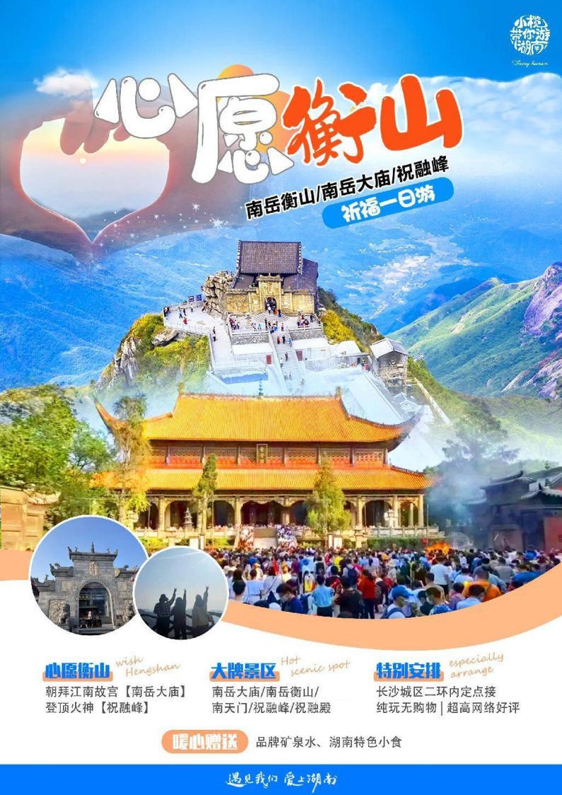
【火神圣地·心愿衡山】
南岳衡山观光一日游
①产品特色 product features
★心愿衡山：朝拜江南故宫【南岳大庙】，登顶火神【祝融峰】，开启心愿之旅，为所爱祈福
★纯玩升级：长沙城区二环内定点接，纯玩无购物，超高网络好评
★特别赠送：祈福香囊、祈福红丝带、品牌矿泉水，湖南特色小食
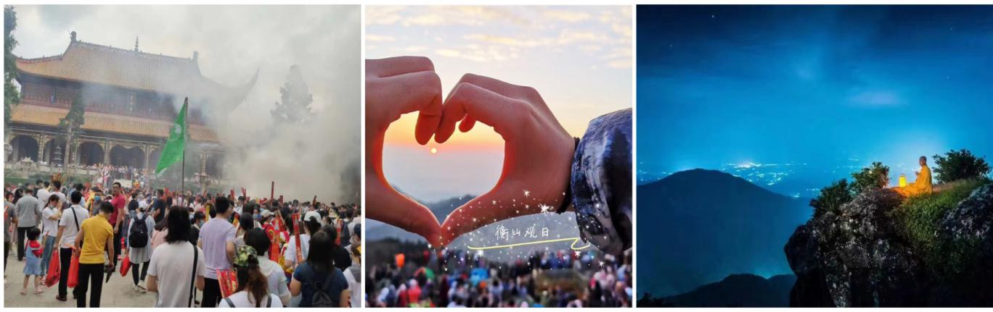
② 旅程安排 itinerary
07:30-08:00 指定地点集合出发，开启南岳衡山一日游（导游提前一天20:30前与您联系，请保持手机和通讯畅通，周末、节假日、旅游旺季时间会延后，敬请理解）。
08:00-10:30 乘车前往中华五岳之一【南岳衡山】(车程约2.5小时)。南岳为宗教信仰圣地，从古至今香火旺盛，古镇到处皆是香行，此为南岳独特香火文化。
10:30-12:00 游览【南岳大庙】(自由活动约90分钟，或自费参加，淡季40+保险3元/人，旺季60+保险3元/人),南岳大庙是中国江南最大的古建筑群，有“南国故宫”之称，分为九进四重院落，四周围以红墙，角楼高耸，颇似北京故宫风貌。始建于唐，后经唐、宋、元、明、清六次大火和十六次修缮扩建，于光绪八年（1882年）形成现在98500平方米的规模。南岳大庙儒、释、道三教共存一庙，共同发展、同存共荣，这是我国乃至世界庙宇中绝无仅有的。每年八月十五，这里都要举行盛大规模的庙会，不少东南亚的佛国华侨，日本佛教界人士，以及回乡的善男信女，都不惜长途跋涉来此朝拜，因此这里常年香火不息。
衡山请香：衡山请香属于个人的自主自愿行为，请仔细辨认、谨慎选择，以免造成不必要的麻烦。我公司无任何强迫游客请香行为，也不受理因自愿请香带来的维修、换退货等事宜。南岳为宗教信仰之圣地，观景之余最主要为烧香拜佛，宗教活动客人自愿参加，责任自理！

12:00-13:00 中餐前往指定餐厅，品尝衡山当地特色风味。
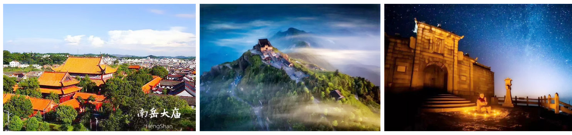
13:00-16:30 游览【南岳衡山】(游览约3.5小时)，衡山素以“五岳独秀”、“宗教圣地”、“中华寿岳”著称于世，是我国南中国的宗教文化中心，中国南禅、北禅、曹洞宗和禅宗南岳、青原两系之发源地，南方最著名的道教圣地。【祝融峰】为南岳最高峰，根据火神祝融氏的名字命名，相传祝融氏是上古轩辕黄帝的大臣，跟火亲近是火神，黄帝任命他为管火的火正官。又封他为司徒，主管南方事物。每年数以百万计的游客来此观日出，看云海，赏雪景，“祝融峰之高”被誉为“南岳四绝”之首。顶有【祝融殿】，原名老圣帝殿，明万历年间（1573—1620）始建为祠。【南天门】是南岳前后山的分水岭，山阳为前山，山阴为后山。
17:00-19:30 游览后乘车返回长沙火车站，结束愉快行程。（行程中所标注时间仅为参考，受气候，路况，节假日，景区排队与管控等不可抗力因素会发生变化和调整，敬请理解）
③ 温馨提示 kindly reminder
以下景区交通可根据您的个人需求自由选择乘坐，属于另行付费项目：
- 南岳衡山景区交通80元/人往返（如遇冰冻期或景区运力不足调价至90-120元/人，以门票站为准）
④ 接待标准 reception standard
往返交通：全程使用空调旅游车，根据人数安排用车大小，确保每人1个正座。交管局规定，为了您
他人的交通安全，车上所有人员都需占座（包括手抱婴儿），禁止超载。如有超载行为，
需承担相关法律责任，司机有权拒绝开车。小童请在报名时交纳座位费。
景区门票：含行程中所列景点首道门票。如遇景区/景点闭馆无法参观，亦不添加其他景点，也不做
任何赔付。
产生优惠门票现退：
半票退20元/人，免票退80元/人
导游服务：国家初级导游员服务。导游员已通过国家文化和旅游部导游资格证考试并颁发导游证，受文
旅部和旅游行业官方认可。每位导游都会尽全力为您提供优质服务，如您在旅途中有任何意
见和建议，请及时提出，我们将努力改正并取得进步。也请您给予导游充分的理解与支持，
这对我们是莫大的鼓励和荣幸。
行程用餐：全程不含餐，如需含餐则加30元/人安排围桌用餐。10人一桌，9菜1汤，不满10人一桌，
菜数递减。如：9人一桌8菜1汤，8人一桌7菜1汤。中餐为旅行社指定合法经营、资质
齐全的餐厅提供，不含餐游客若自行选择餐厅，我公司不承担任何与之相关的责任，请在规
定时间内用餐，谢谢配合。
是否购物：全程无指定购物店。每个景区都设有购物区，为景区基础商业配套，非旅行社指定购物店。
请您仔细辨认，谨慎选择，理性消费。若发生消费者权益受侵犯，我公司将协助配合您处理
相关事宜，但不承担任何相关责任。
责任保险：我公司已含旅行社责任险，意外险由组团社或游客自愿另行购买，如出现意外由保险公司根
据保险合同条款进行赔付（建议组团社一定要含意外险，参加此行程，即默认组团社已替客
人买好意外险）。
儿童费用：身高1.3米以下含旅游车车位、导游服务费；1.3米以上按成人购买，产生优惠现退。
⑤ 特别备注 special remarks
- 在不减少景点的情况下，我社有权对行程先后顺序进行调整，如遇不可抗力因素或游客自身原因造成的行程延误或变更，我公司不承担由此造成的损失和责任，所产生的费用由客人自理。
- 散客拼团参团说明：散客拼团为各大旅行社联合收客发班，不同于独立包团的一对一服务。游客的地域，年龄，体力，想法，民俗习惯等各有不同，需游客之间相互包容，理解和支持。我们将竭尽全力为游客提供服务，努力让此次旅途更加美好。
- 行程中所标注时间仅为参考，具体以当天实际游览情况为准。行程受气候，路况，节假日，交通抵离时间，景区排队与管控，游客自身，不可抗力等因素会发生变化和调整，敬请知晓并理解。
- 请严格遵守时间观念和集体观念，如因游客自身原因导致无法在约定时间和地点集合，且已影响其他游客的行程，旅行社有权先行离开进入下一个行程，游客需自行乘车与团队汇合，产生费用自理。
- 敬请客观公正填写旅游团队服务质量游客意见反馈表，希望通过您反馈的意见，我们能更好的提高接待质量。旅行社一概以游客自填的意见单结果作为处理投诉的依据，如果游客在意见单上签署满意或不签署，返回后的投诉，我公司不予受理。
⑥ 报名须知 application notes
- 旅游产品的报价为打包优惠价格，游客持优惠证件或自愿取消项目，有门票的景点一律按旅行社团队优惠票价与实际产生的费用进行差价退还。
- 赠送项目因客观原因无法安排时则取消，无费用退还；如遇节假日或景区特别接待造成在正常景区开放时间段内无法参观的，有门票景点的按旅行社团队优惠票价退还作为处理，无门票的景点不做任何赔付。

